Группа лингвистической поддержки появилась у службы 112

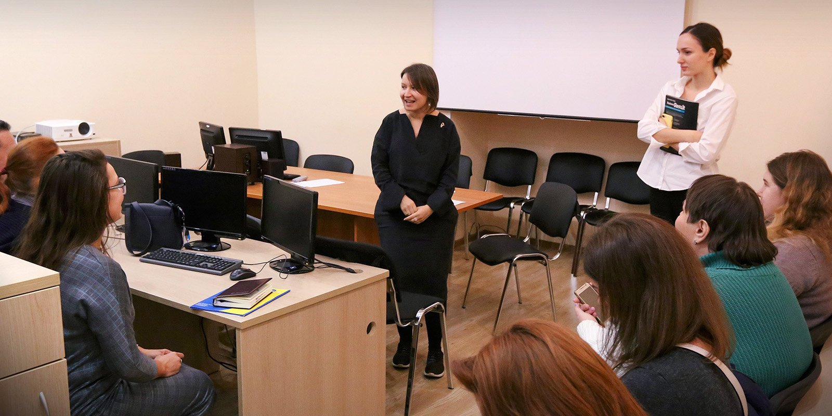

В новом подразделении будут принимать и обрабатывать вызовы на иностранных языках.
В ГКУ «Система 112» открыли новое подразделение — группу лингвистической поддержки. Оно создано при отделе приема и обработки экстренных вызовов.
«Пока группа лингвистической поддержки будет включать в себя 10 ведущих специалистов. Конечно же, в службе 112 Москвы специалистов, владеющих иностранными языками, намного больше. Например, на хорошем уровне владеет английским Оксана Белорусец. Она главный специалист дежурной смены, но при необходимости принимает некоторые вызовы на иностранных языках», — рассказала Ирина Даньшина, начальник отдела приема и обработки экстренных вызовов.
Специалисты, которые будут принимать и обрабатывать вызовы на иностранных языках, прошли тестирование. Оно состояло из двух частей — письменной и устной, что позволило проверить знание грамматики, уровень разговорной речи и восприятия на слух.
Руководителем группы лингвистической поддержки станет Рината Шайдулина, главный специалист отдела контроля реагирования на вызовы. Она владеет двумя иностранными языками: английским и испанским, учится в Московском государственном лингвистическом университете. В ГКУ «Система 112» специалист работает уже семь с половиной лет.
В службе 112 экстренные вызовы на иностранных языках принимали и раньше. В 2018 году было принято и обработано 511 таких вызовов, 201 из которых — во время проведения чемпионата мира по футболу. Специальное подразделение появилось только сейчас. Оно необходимо учреждению, поскольку прием вызовов на иностранных языках — обязательное условие создания системы 112.

